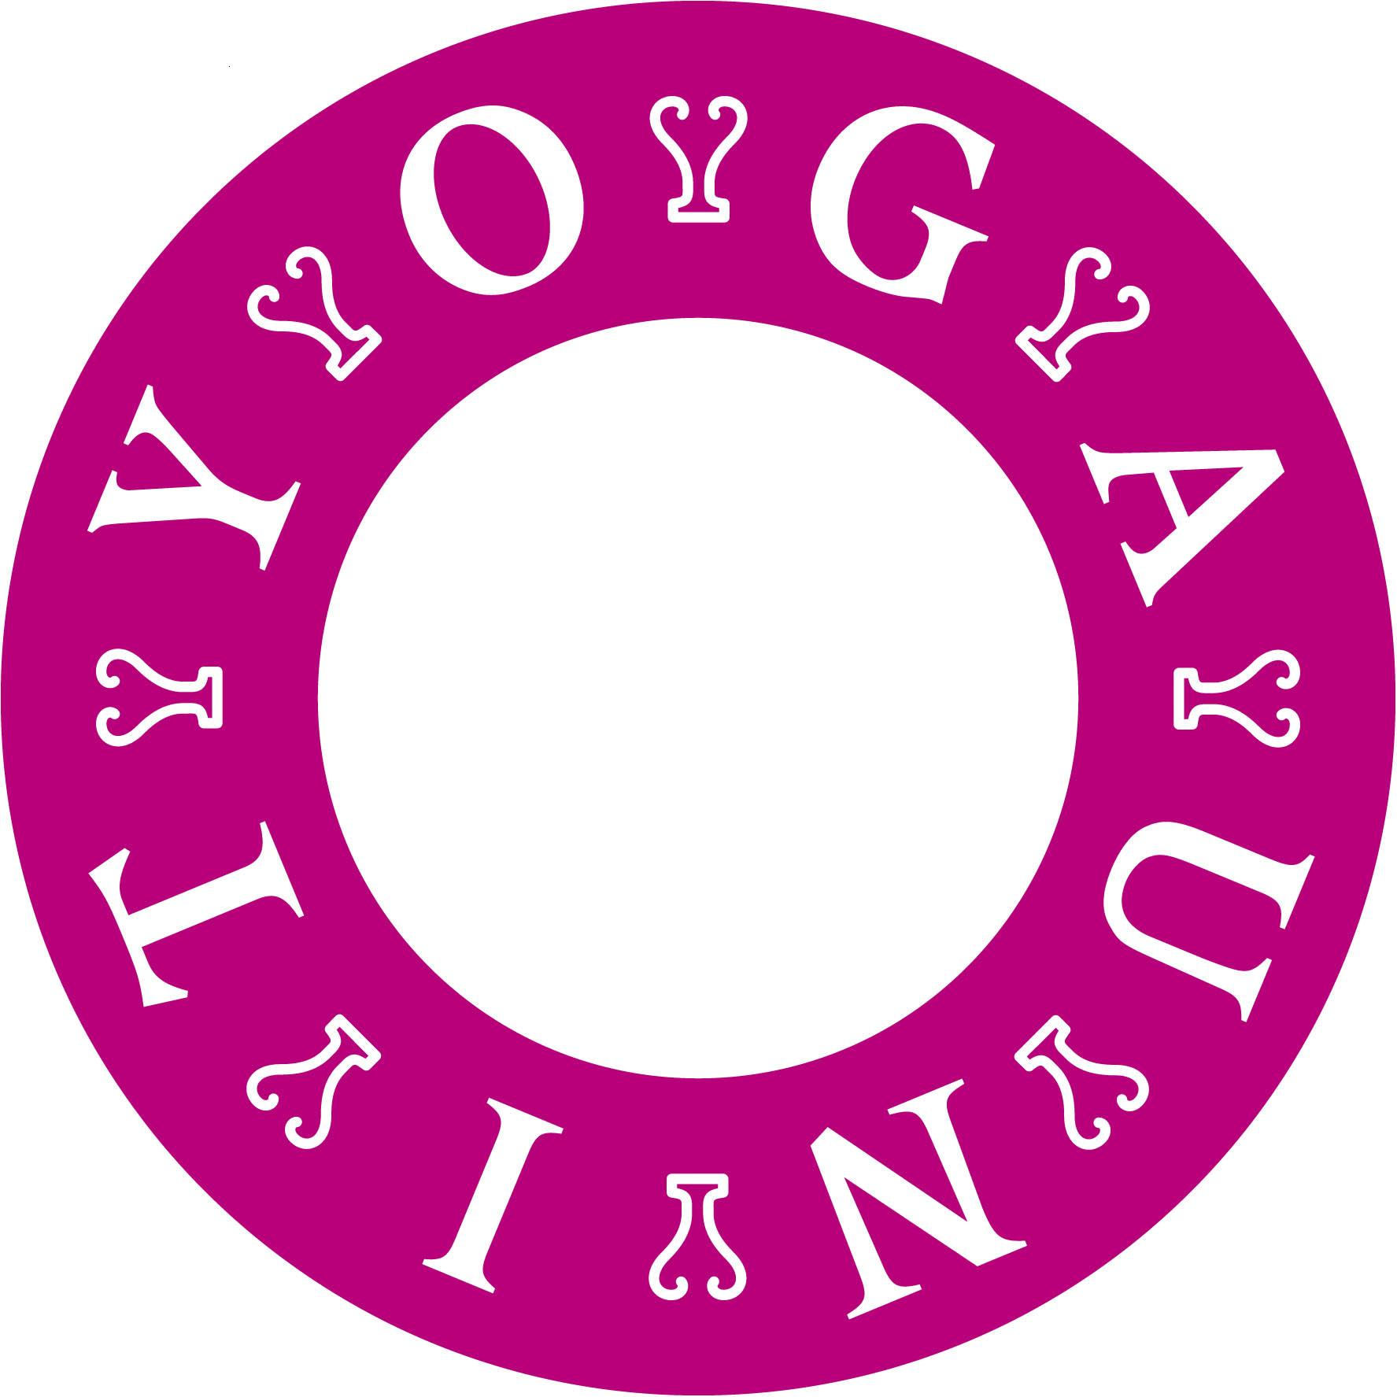

Sonnengruß für die Füße – Integrative Übungen bei Hallux Valgus

- Vorderer Mattenrand – Im Stehen beginnen...
- 3 Punkte-Stand einrichten...

- re/li auf die Zehenspitzen, quer zum Ballen im Knöchel kippeln, Ferse heben und senken, alle Fuß-Gelenke kneten
- Zehen anheben, Arme über den Kopf und mit langem, geradem Rück langsam nach vorn – zur Kopf-Knie-Stellung
- Taucherdehnung, Zehen sind immer noch angehoben, Quergewölbe spüren
- Sprinter re, von dort mit aufgestellten Zehen und langem Rücken, Gesäß über die hintere Ferse und zurück, da vordere Bein mit aktiven Zehen strecken und beugen
- 2. Bein dazu, Liegestützposition, Zehen abwechselnd strecken, Fuß auf den Spann legen und zurück, Zehen wieder aufgestellt und sinken..
- 8-Punkt-Stellung, Steißbein zur Matte ziehen, Ellbogen dicht
- Halbe Kobra, Hände hinter dem Rücken greifen, Zehen bleiben aufgestellt, OK anheben, Knie anheben und die gesamte Rückseite mit dem kräftig angespannten Gesäß verbinden
  - Beine einzeln, gestreckt heben – Popo Muskeln!!
- Gesäß zu den Fersen, Arme lang, OK aufrichten und Kopf kreisen
- Abwärts Gerichteter Hund,
  - Ferse einzeln und gemeinsam heben/senken
  - Blick nach vorn und ein Bein angewinkelt zum Gesäß, Fuß am Boden hebt und senkt die Ferse – andere Seite
    - jetzt noch das Knie zum Brustkorb, Kopf zum Knie
- Re zum Sprinter, den seitl. gedrehter Krieger II aufbauen, beide Quergewölbe aktivieren, Gesäß kraftvoll, zum Sprinter
- Tadasana, auf den Zehenspitzen (im Wechsel oder beide Füße zugleich – Rückbeuge, Arme über den Kopf – zur anderen Seite

